GESTISAC
Dossier formal + apresentacao executiva-tecnica
Objetivo | Apoiar fecho de contrato e iniciar validacao formal de requisitos.
Publico | Dona/decisora da empresa, equipa administrativa e interlocutores operacionais.
Nivel | Executivo-tecnico: sem codigo, mas com arquitetura, fluxos, seguranca e roadmap.
Data | 10/06/2026
Ambiente demonstravel | https://gestisac-web.vercel.app

Mensagem central: o GESTISAC organiza o dia a dia da administracao de condominios num unico sistema, ligando condominio, equipa, tarefas, pedidos, agenda, documentos e dados de gestao.

1. Visao geral
O GESTISAC foi desenhado para reduzir a dispersao operacional de uma administracao de condominios. Em vez de pedidos em chamadas, mensagens soltas, folhas de calculo e documentos espalhados, a plataforma organiza a operacao em torno de seis janelas principais: Hoje, Condominios, Equipa, Tarefas, Pedidos e Agenda.

Objetivos do sistema
- Dar a administracao uma visao diaria clara do que exige atencao.
- Ligar pedidos, tarefas, equipa e agenda aos condominios reais.
- Separar a experiencia por perfil: HQ/Admin, funcionario e cliente.
- Criar base tecnica para documentos, contabilidade, relatorios e auditoria.
- Permitir demonstracao e validacao sem confundir app atual com roadmap futuro.

Beneficios por perfil
Administracao / HQ | Funcionarios | Clientes
Acompanha prioridades, carga da equipa, pedidos e agenda. | Ve tarefas atribuidas e atualiza execucao. | Consulta pedidos e acompanha estado.
Reduz dependencia de mensagens soltas e memoria individual. | Tem menos ambiguidade sobre a proxima acao. | Ganha transparencia sem expor dados internos.
Fica com historico e base para relatorios. | Regista atividade ligada ao pedido/condominio. | Sabe quando o pedido avancou ou ficou pendente.

App demonstravel vs. roadmap
A app demonstravel ja permite apresentar o fluxo principal, a navegacao limpa e a separacao por perfis. O roadmap cobre modulos que exigem validacao das regras internas da empresa, especialmente contabilidade, relatorios, documentos avancados, notificacoes e integracoes.

2. Funcionalidades do sistema
Area | Finalidade | Utilizadores | Estado | Evolucao prevista
Hoje / Dashboard | Centro de comando diario para acompanhar prioridades, indicadores e proximas acoes. | HQ/Admin, funcionario e cliente com conteudo filtrado por perfil. | Implementado | Afinar indicadores finais com regras internas da empresa e thresholds de prioridade.
Condominios | Ficha operacional de cada condominio, com estrutura, fraccoes, equipamentos, pedidos e relacoes. | HQ/Admin e perfis autorizados. | Parcial | Completar regras de dados obrigatorios, documentos associados e relatorios por condominio.
Equipa | Visao real de utilizadores/funcionarios, carga operacional, validacoes e atividade recente. | HQ/Admin; funcionarios veem apenas o necessario para execucao. | Implementado | Validar permissoes, categorias de equipa e metricas de produtividade que a empresa quer acompanhar.
Tarefas | Vista composta do trabalho diario a partir de tickets, manutencao, vistorias e agenda. | HQ/Admin e funcionarios. | Implementado | Formalizar regras de prioridade, SLA, validacao e escalonamento.
Pedidos / Tickets | Registo, triagem, acompanhamento, atribuicao, execucao e historico de pedidos. | HQ/Admin, funcionarios e clientes com niveis diferentes de acesso. | Implementado | Validar estados finais, templates de comunicacao e regras de notificacao.
Agenda | Planeamento de eventos, visitas, prazos e atividades ligadas a pedidos e condominios. | HQ/Admin, funcionarios e clientes quando aplicavel. | Implementado | Validar sincronizacao externa, lembretes e tipos oficiais de eventos.
Documentos | Organizar documentos por contexto: condominio, pedido, utilizador ou area administrativa. | HQ/Admin, clientes e funcionarios conforme permissao. | Parcial | Definir estrutura documental, permissoes, modelos e retencao.
Contabilidade | Apoiar quotas, despesas, saldos, avisos, recibos e controlo financeiro por condominio. | HQ/Admin e perfis financeiros. | Planeado | Validar processos atuais, mapas obrigatorios, integracoes e calendario de cobranca.
Relatorios | Criar visoes executivas e operacionais para gestao, clientes e auditoria. | HQ/Admin; clientes quando houver relatorios partilhados. | Planeado | Definir formatos, periodicidade, destinatarios e indicadores oficiais.
Manutencao / Vistorias | Registar intervencoes, inspecoes, estado, responsavel e ligacao a pedidos/tarefas. | HQ/Admin e funcionarios. | Parcial | Validar checklists, evidencias fotograficas, assinaturas e validacao final.
Fornecedores | Centralizar contactos, especialidades, historico e ligacao a intervencoes. | HQ/Admin. | Planeado | Definir categorias, avaliacao, documentos obrigatorios e regras de adjudicacao.

3. Fluxos de utilizacao
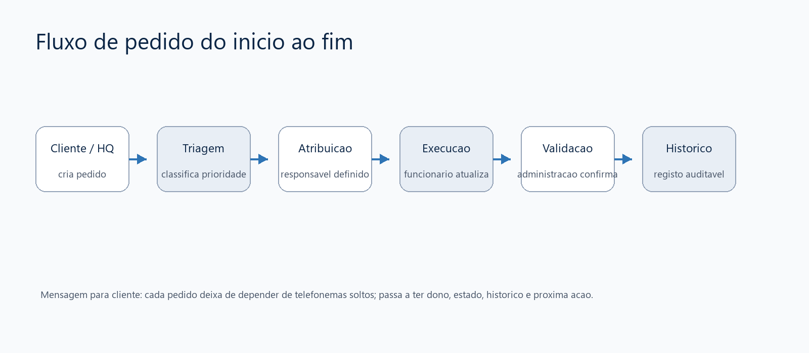

Fluxo HQ / Administracao
- Entrar na app HQ sem credenciais manuais em demonstracao.
- Abrir Hoje para perceber prioridades e carga operacional.
- Selecionar Condominios para consultar ficha operacional.
- Abrir Pedidos para acompanhar estado, responsavel e historico.
- Usar Equipa/Tarefas para redistribuir trabalho e validar execucao.
- Consultar Agenda para planear visitas, prazos e reunioes.

Fluxo Funcionario
- Entrar no contexto Worker.
- Ver tarefas e pedidos atribuidos.
- Atualizar estado, notas e execucao.
- Confirmar agenda e proximos compromissos.

Fluxo Cliente
- Entrar no contexto Client.
- Consultar pedidos e estado.
- Acompanhar comunicacao relevante e proximos eventos quando aplicavel.

4. Requisitos do sistema
A matriz completa segue como ficheiro proprio para validacao em reuniao. Abaixo esta uma leitura resumida por tipo de requisito.
Area | Implementado | Parcial | Planeado | A validar
Acesso | 3 | 0 | 0 | 0
Hoje | 2 | 0 | 0 | 0
Condominios | 1 | 3 | 0 | 0
Equipa | 2 | 0 | 0 | 1
Tarefas | 3 | 0 | 0 | 0
Pedidos | 3 | 2 | 0 | 0
Agenda | 1 | 1 | 1 | 0
Documentos | 0 | 1 | 0 | 1
Contabilidade | 0 | 0 | 2 | 0
Relatorios | 0 | 0 | 1 | 0
Vistorias | 0 | 1 | 0 | 0
Fornecedores | 0 | 0 | 1 | 0
Seguranca | 2 | 0 | 0 | 0
Auditoria | 0 | 1 | 0 | 0
Performance | 1 | 0 | 0 | 0
Disponibilidade | 1 | 0 | 0 | 0
Backups | 0 | 0 | 0 | 1
Escalabilidade | 1 | 0 | 0 | 0
Mobile | 1 | 0 | 0 | 0
Qualidade | 1 | 0 | 0 | 0
Operacao | 1 | 0 | 0 | 0

Requisitos nao funcionais principais
- Seguranca: separacao por perfil, API protegida, sem segredos no frontend.
- Performance: frontend Qwik/PWA, API Rust e PostgreSQL com indices e checks.
- Disponibilidade: deploy publicado, smoke tests e warmup para reduzir arranque frio.
- Mobile/PWA: utilizacao em telemovel sem obrigar a app nativa na primeira fase.
- Auditoria: historico e rastreabilidade como base para validacao e relatorios.
- Backups: politica final a confirmar no contrato e configuracao Supabase.

Perguntas para levantamento
- Que perfis existem na empresa e que decisoes cada perfil pode tomar?
- Quais os estados oficiais de um pedido, desde a entrada ate ao fecho?
- Que tempos de resposta/SLA querem medir por tipo de pedido?
- Que documentos sao obrigatorios por condominio, fraccao, fornecedor e pedido?
- Que relatorios a administracao precisa mensalmente e quais sao para clientes?
- Como funciona hoje a contabilidade: quotas, recibos, dividas, despesas e aprovacao?
- Que notificacoes fazem sentido: email, push, SMS, WhatsApp ou apenas dentro da app?
- Que informacao o cliente pode ver sem expor dados internos da equipa?
- Que integracoes sao obrigatorias para fechar a primeira fase?
- Que dados historicos precisam de ser importados antes do arranque?

5. Arquitetura e tecnologia
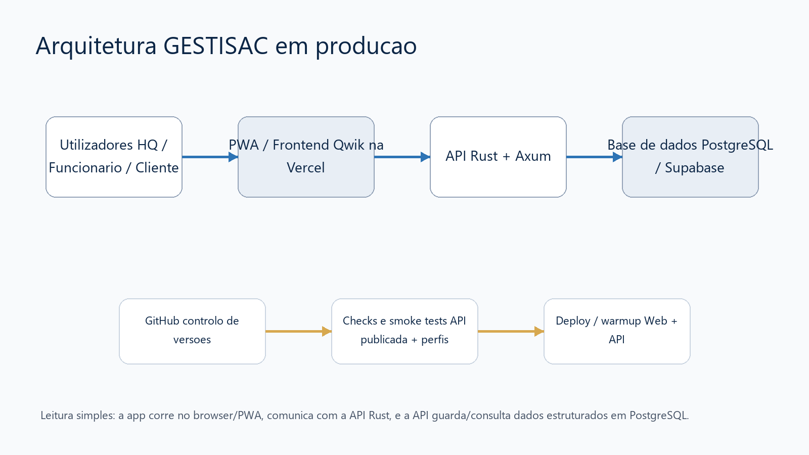

Explicacao em linguagem simples
- Qwik/PWA: permite uma app rapida no browser e preparada para telemovel, com menos peso inicial.
- Rust/Axum: backend robusto, seguro e performante para regras de negocio e API.
- PostgreSQL/Supabase: base de dados relacional, estruturada e adequada a auditoria.
- Vercel/GitHub: deploy controlado, historico de versoes, checks automaticos e reposicao previsivel.
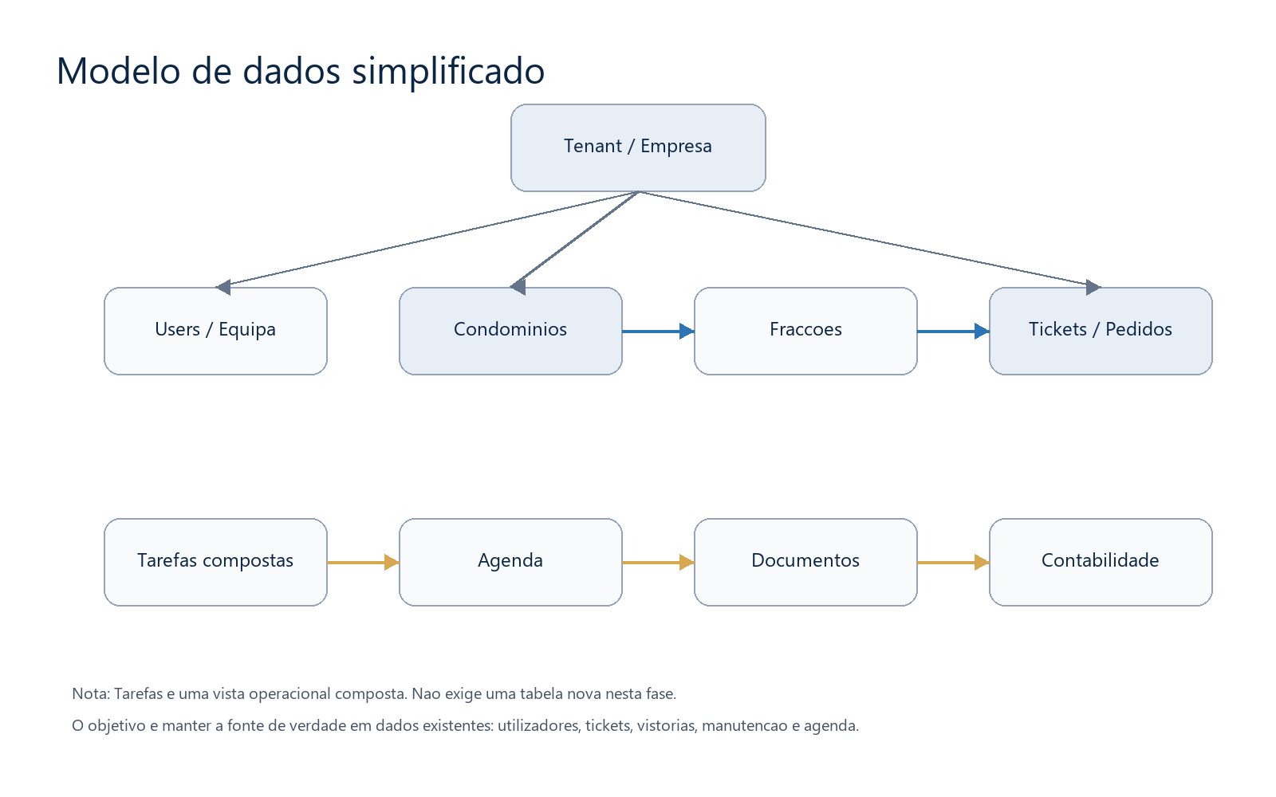

Deployment e producao
A versao publicada separa web, API e base de dados. Os checks de producao validam API publicada, readiness, smoke tests e fluxo por perfis. A demonstracao nao deve depender de localhost.

6. Estado atual e proximas fases
Feito / demonstravel | Parcial / precisa validacao | Planeado
Entrada sem credenciais manuais em demo; HQ/Worker/Client; menu limpo; Hoje, Equipa, Tarefas, Pedidos e Agenda. | Ficha completa de condominios, documentos, validacoes de estados e regras de permissao finas. | Contabilidade completa, relatorios executivos, notificacoes e integracoes externas.
API Rust publicada, PostgreSQL/Supabase, smoke tests e checks de producao. | Auditoria detalhada, politicas de backup e criterios finais de SLA. | Importacao historica, BI avancado, automacoes e processos financeiros finais.

Riscos conhecidos e decisoes pendentes
- Nao prometer contabilidade final sem levantar regras reais da empresa.
- Definir matriz de permissoes antes de abrir documentos sensiveis a clientes.
- Validar modelos de relatorio e linguagem de comunicacao com residentes.
- Confirmar politicas de backup, retencao de documentos e responsabilidades contratuais.

Proximas fases sugeridas
- Reuniao de validacao com decisora e equipa operacional.
- Fecho da matriz de requisitos obrigatorios para primeira fase contratual.
- Priorizacao de contabilidade, documentos e relatorios.
- Plano de importacao de dados e piloto com condominios reais.
- Go-live controlado com smoke tests e criterios de aceitacao assinados.

